ESPECIFICACIÓN TÉCNICA DEL MVP
Arquitectura del sistema
Plataforma de aprendizaje de japonés mediante canciones
Control | Valor
Versión | 1.0 - Arquitectura de referencia del MVP
Fecha | 22 de julio de 2026
Línea base | M01-M19; 1.309 RF P0; 582 RN P0; 150 RNF; 25 casos de uso
Patrón | Monolito modular, mismo origen, contenedores y persistencia relacional
Estado | Propuesta lista para diseño lógico de datos y backlog técnico

Decisión principal. El MVP se construirá como un monolito modular con React y ASP.NET Core. Los módulos conservan límites y contratos propios, pero comparten un despliegue y una base PostgreSQL para reducir complejidad operativa. YouTube es la única dependencia externa de ejecución y se limita al reproductor incrustado.

Contenido
Sección | Contenido
1 | Control, propósito, alcance y método
2 | Decisiones vinculantes y atributos de calidad
3 | Vista de contexto
4 | Vista de contenedores
5 | Componentes, módulos y propiedad
6 | Stack tecnológico y decisiones ADR
7 | Arquitectura del cliente web
8 | Arquitectura del servidor y contratos
9 | Persistencia, datos y búsqueda
10 | YouTube, sincronización y degradación
11 | Identidad, seguridad y privacidad
12 | Consistencia, tareas y confiabilidad
13 | Observabilidad y operación
14 | Despliegue, ambientes y continuidad
15 | CI/CD, pruebas y puertas de liberación
16 | Trazabilidad de casos de uso y RNF
17 | Riesgos, supuestos y secuencia de implementación
18 | Referencias
A-C | Catálogos de endpoints, eventos y cobertura RNF

1. Control, propósito, alcance y método
Campo | Definición
Fuentes normativas | Documento Maestro M01-M19; alcance/priorización; 150 RNF; actores, 25 CU y 150 CA-MVP.
Cobertura de construcción | M01-M09 y subconjuntos P0 de M15, M18 y M19.
Extensiones previstas | M10-M14 y M16-M17 se conectarán mediante eventos/contratos; no se implementan como componentes vacíos.
Idiomas | Interfaz propia en español; japonés con UTF-8, lang=ja y ruby/rt; modelo preparado para multilingüismo.
Dependencia externa | Solo YouTube IFrame Player. No YouTube Data API ni APIs de traducción, transcripción, diccionario, búsqueda o analítica.
Estilo | Vistas C4 de contexto/contenedores/componentes, flujos dinámicos, topología y registros ADR.

1.1 Propósito
Definir una estructura implementable que asigne responsabilidades, tecnologías, datos, límites de seguridad y mecanismos operativos al MVP. El documento convierte los requisitos funcionales y no funcionales en decisiones técnicas verificables, sin sustituir el modelo lógico de datos ni el backlog que se elaborarán después.

1.2 Principios
- La arquitectura debe ser tan simple como permita el MVP, pero no debe bloquear la separación futura de módulos.
- Cada módulo posee su lógica y sus escrituras; compartir base física no autoriza el acceso directo a tablas ajenas.
- Los resultados publicados, las evidencias y los cambios privilegiados son versionados, idempotentes y auditables.
- El contenido educativo propio debe funcionar aunque el reproductor externo falle.
- Accesibilidad, privacidad, observabilidad, respaldo y pruebas son parte de la arquitectura, no tareas posteriores.

1.3 Método y notación
Las vistas siguen la jerarquía del modelo C4: contexto, contenedores y componentes, complementada por flujos dinámicos y despliegue. Una flecha indica una dependencia permitida; no implica que el consumidor pueda leer la persistencia interna del proveedor. Los identificadores ARC documentan controles arquitectónicos reutilizados en la trazabilidad.

2. Decisiones vinculantes y atributos de calidad
Driver | Línea base que condiciona el diseño
Escala nominal | 100 usuarios activos; 20 solicitudes/s por 30 min; ráfaga de 60 solicitudes/s por 2 min.
Datos nominales | 5.000 canciones; 50.000 cuentas; 2 millones de evidencias; 5 millones de tokens.
Rendimiento | Lecturas p95 <= 500 ms; escrituras p95 <= 800 ms; búsqueda p95 <= 1 s; apertura propia p95 <= 1,5 s.
Sincronización | Desfase p95 <= 250 ms y máximo <= 500 ms; resincronización p95 <= 300 ms.
Disponibilidad | >= 99,5 % mensual; error 5xx < 0,5 % mensual; contenido propio disponible ante falla de YouTube.
Recuperación | RPO <= 1 h; RTO <= 4 h; 35 días de copias; restauración integral trimestral.
Seguridad | ASVS 5.0 L1 completo y controles L2 seleccionados; denegación por defecto; cero hallazgos altos abiertos.
Accesibilidad | WCAG 2.2 AA, teclado, 200 % zoom, reflujo a 320 CSS px y contenido no dependiente del audio.

2.1 Decisiones que no se delegan al código
- Monolito modular en el MVP; microservicios requieren evidencia posterior de una necesidad de escala, autonomía o aislamiento.
- Aplicación web y API bajo el mismo origen; no se habilita CORS general ni se almacenan tokens de sesión en localStorage.
- PostgreSQL es la fuente de verdad; ningún índice, caché u objeto reemplaza la decisión transaccional canónica.
- REST/JSON versionado para el cliente y eventos internos versionados para desacoplar módulos dentro del despliegue.
- Búsqueda y análisis lingüístico propios; el sistema nunca envía letras, traducciones, respuestas o notas a terceros.
- Infraestructura autohospedada o controlada para telemetría, objetos y correo; no se agregan APIs comerciales al runtime.
Criterio de evolución. Un módulo solo se extraerá a un proceso independiente cuando las métricas demuestren una razón concreta y el contrato ya esté estabilizado. La división organizativa o la cantidad de requisitos, por sí solas, no justifican microservicios.

3. Vista de contexto
La plataforma concentra todo el contenido y la lógica educativa. Los actores humanos interactúan por HTTPS y YouTube se comunica únicamente con el navegador mediante el reproductor IFrame autorizado. El backend no descarga audio/video ni usa YouTube para descubrir o completar metadatos.
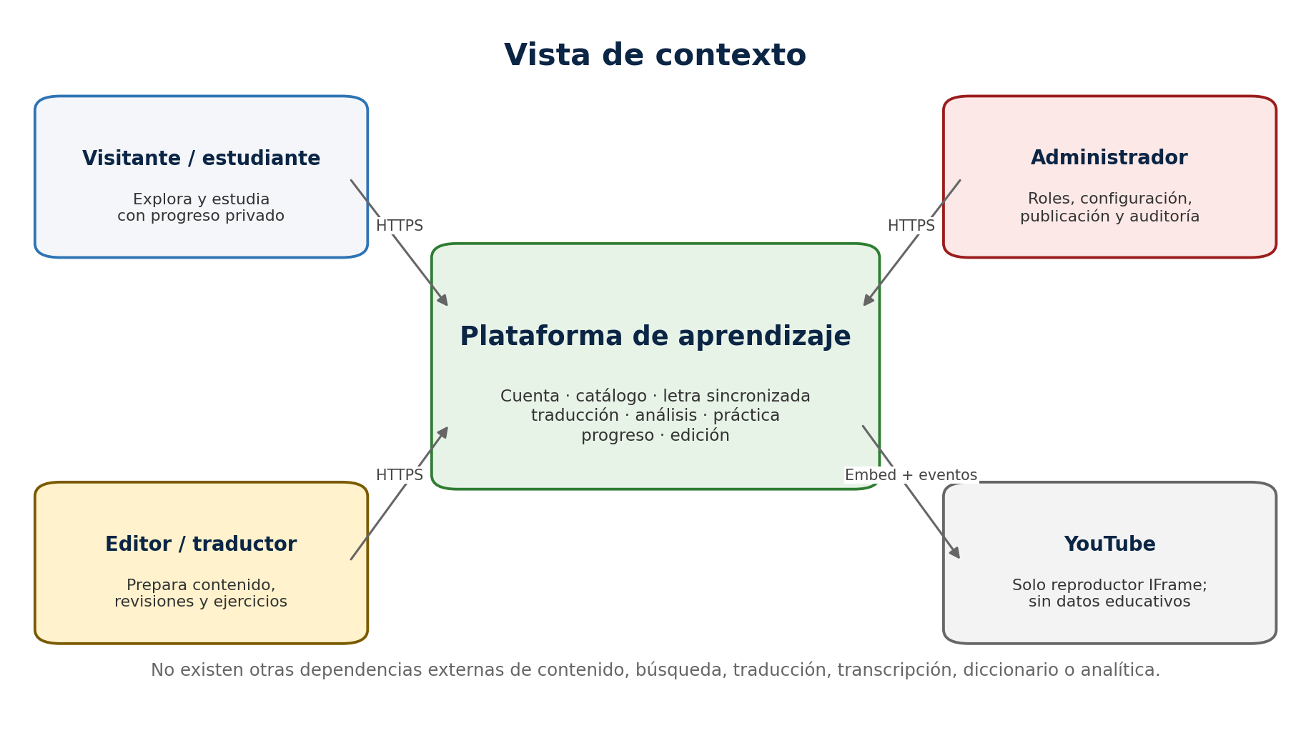
Figura 1. Sistema, actores y única dependencia externa.
Actor/sistema | Interacción | Límite
Visitante | Catálogo y contenido publicado | Lectura pública; no guarda progreso ni accede a borradores.
Estudiante | Cuenta, estudio y progreso | Solo sus preferencias, intentos, notas y progreso privado.
Editor / traductor | Curaduría | Crea revisiones dentro de su alcance; no publica sin permiso.
Administrador | Gobierno | Roles, configuración, publicación, corrección y auditoría con segregación.
YouTube IFrame | Reproducción | Eventos permitidos; sin datos educativos propios ni almacenamiento audiovisual.

4. Vista de contenedores
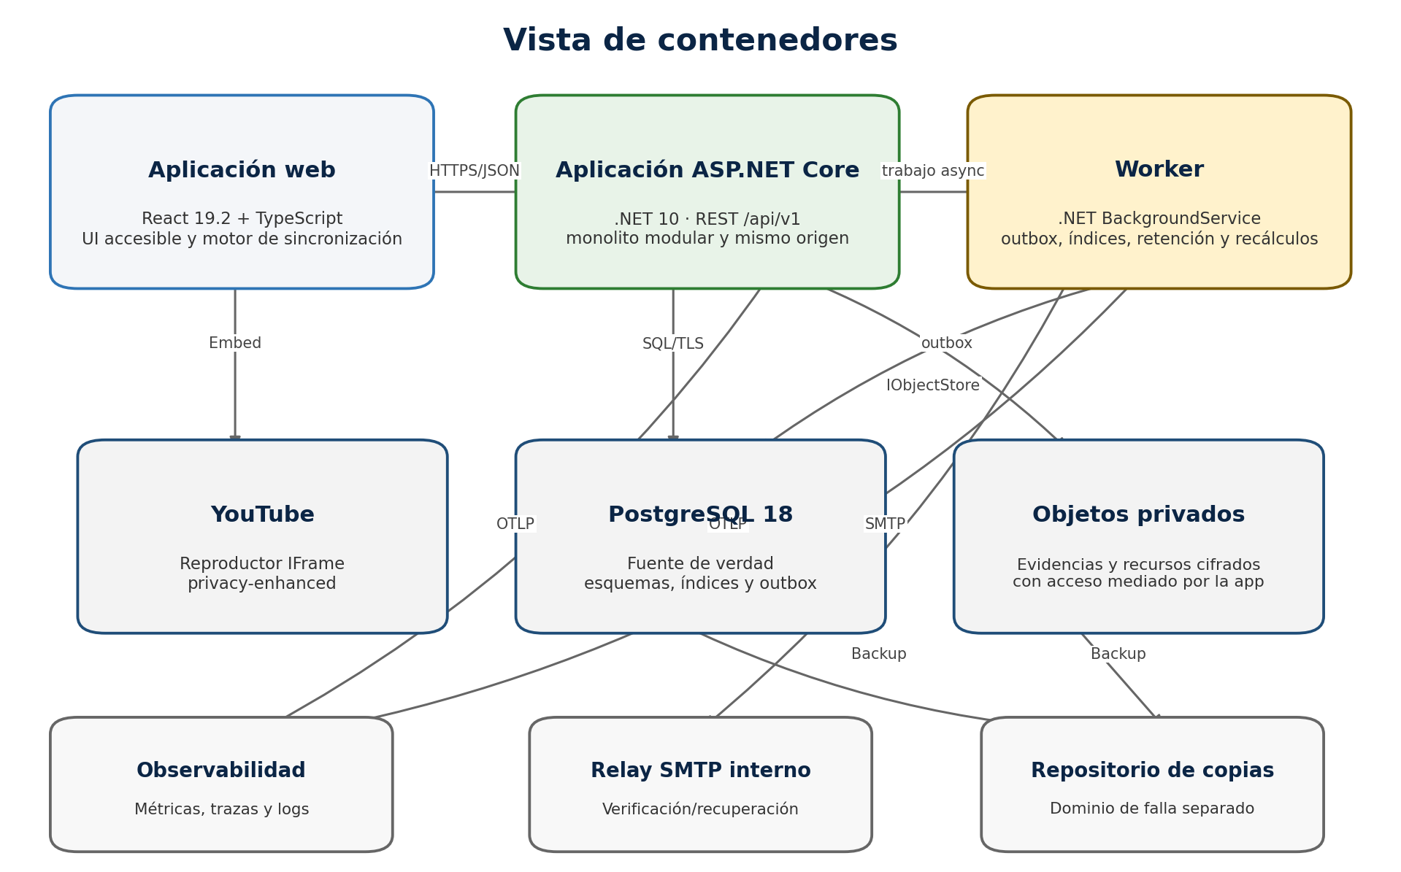
Figura 2. Contenedores lógicos del MVP y protocolos autorizados.
Contenedor | Tecnología | Responsabilidad | Interfaz
Aplicación web | React 19.2 + TypeScript | UI, accesibilidad, player, sincronización local y estado efímero. | HTTPS/JSON; IFrame
Aplicación | ASP.NET Core 10 | Casos de uso, autorización, validación, transacciones y contenido estático. | HTTPS; SQL/TLS
Worker | .NET 10 BackgroundService | Outbox, índices, recálculos, retención, exportación de auditoría y correo interno. | SQL/TLS; OTLP; SMTP
Base | PostgreSQL 18 | Fuente de verdad, revisión, búsqueda, sesiones, auditoría primaria y outbox. | SQL/TLS
Objetos | Repositorio privado | Evidencias y recursos binarios con checksum, cifrado, metadatos y retención. | Interfaz interna
Observabilidad | OpenTelemetry + backend controlado | Métricas, trazas, logs, paneles, alertas y sintéticos. | OTLP/HTTP
Copias | Repositorio independiente | Copias cifradas de base, objetos, configuración y claves recuperables. | Canal de backup

4.1 Ausencias intencionales
- No hay broker de mensajes: la outbox en PostgreSQL satisface la carga P0 y evita otra dependencia operativa.
- No hay Elasticsearch: los índices y pg_trgm cubren 5.000 canciones y mantienen la búsqueda dentro del sistema.
- No hay Redis obligatorio: sesiones y datos críticos no dependen de memoria distribuida; la caché local solo acelera lecturas versionadas.
- No hay CDN obligatoria para contenido educativo: los assets de aplicación pueden cachearse, pero la fuente de verdad permanece en el sistema.

5. Componentes, módulos y propiedad
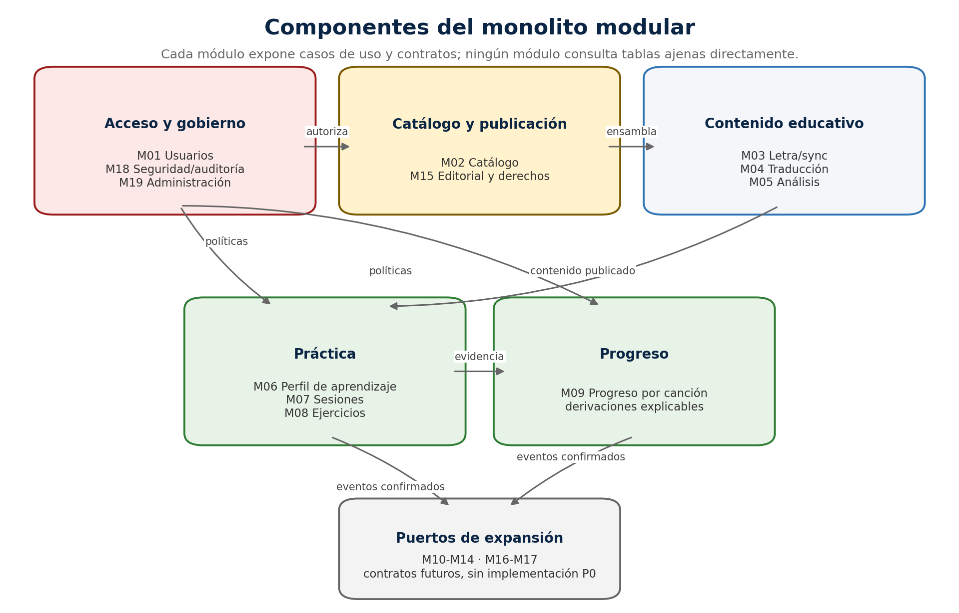
Figura 3. Agrupación de componentes dentro del monolito modular.
Cada módulo se implementa como un conjunto de dominio, aplicación, infraestructura y contratos. Las dependencias se expresan mediante interfaces de aplicación o eventos; no se permiten referencias desde el dominio a EF Core, HTTP, archivos, YouTube o telemetría.
Mód. | Nombre | Entrega | Componente | Esquema | Propiedad
M01 | Usuarios y preferencias | MVP/P0 | Identidad de producto | identity | Perfil, preferencias, consentimientos y privacidad de cuenta.
M02 | Catálogo musical | MVP/P0 | Catálogo | catalog | Artistas, obras, grabaciones, fuentes, créditos y búsqueda.
M03 | Reproducción, letras y sincronización | MVP/P0 | Letra y reproducción | content | Letra, secciones, líneas, tokens, segmentos y referencia del player.
M04 | Traducciones multilingües y anotaciones | MVP/P0 | Traducción | content | Traducción literal/natural, alineación, notas y autoría.
M05 | Aprendizaje del japonés y análisis lingüístico | MVP/P0 | Análisis lingüístico | linguistic | Lecturas, furigana, romaji, vocabulario, kanji, morfología y gramática.
M06 | Herramientas de estudio, práctica y progreso | MVP/P0 | Perfil de aprendizaje | learning | Evidencias y dominio general; sin duplicar sesiones, ejercicios ni progreso por canción.
M07 | Sesiones y repetición espaciada | MVP/P0 | Sesiones de estudio | learning | Sesión, ejecución, reanudación y coordinación de actividades.
M08 | Preguntas, ejercicios y minijuegos | MVP/P0 | Ejercicios | learning | Banco, instancias, respuestas, evaluación y retroalimentación.
M09 | Progreso dentro de la canción | MVP/P0 | Progreso por canción | progress | Cobertura, competencias, derivaciones e historial privado.
M10 | Biblioteca, listas y campañas | Posterior | Biblioteca y campañas | library | Extensión P1; contrato reservado, sin tablas vacías en MVP.
M11 | Logros, colecciones y recompensas | Posterior | Recompensas | rewards | Extensión P1/P2; consume eventos confirmados, no altera evidencia.
M12 | Personajes guía y personalización | Posterior | Personajes | personalization | Extensión P2; presentación y personalización separadas del aprendizaje.
M13 | Dirección visual y efectos | Posterior | Dirección visual | visual | Extensión P2; efectos degradables y preferencias de movimiento.
M14 | Comunidad y colaboración | Posterior | Comunidad | community | Extensión P2; perfiles y contenido social fuera del MVP.
M15 | Gestión editorial y moderación | MVP/P0 | Editorial | editorial | Revisiones, derechos, publicación, corrección y reversión; moderación social diferida.
M16 | Notificaciones y comunicaciones | Posterior | Comunicaciones | communications | Extensión P1; en MVP solo contratos internos mínimos de cuenta.
M17 | Estadísticas y reportes | Posterior | Reportes | analytics | Extensión P1; MVP conserva telemetría operativa, no BI funcional completo.
M18 | Seguridad, roles y auditoría | MVP/P0 | Seguridad y auditoría | security | Credenciales, sesiones, roles, políticas, eventos y auditoría transversal.
M19 | Administración y catálogos | MVP/P0 | Administración | configuration | Catálogos, parámetros, versiones efectivas y activación controlada.

5.1 Reglas de dependencia
- El cliente llama casos de uso de aplicación; nunca compone reglas canónicas con datos parciales de varios módulos.
- Una escritura ocurre en el módulo propietario y dentro de una unidad de trabajo explícita.
- Una lectura transversal usa una proyección o servicio de consulta; no concede permiso para escribir tablas ajenas.
- Las reacciones posteriores a una confirmación se publican en outbox dentro de la misma transacción.
- M18 autoriza y audita; M19 resuelve configuración; ninguno reemplaza la decisión de negocio del módulo propietario.
- M06 conserva perfil/evidencias generales; M07 sesiones; M08 ejercicios; M09 progreso por canción, respetando la normalización acordada.

6. Stack tecnológico y decisiones ADR
Capa | Selección | Razón
Cliente | React 19.2, TypeScript estricto, Vite estable | Interacción rica, sincronización, componentes reutilizables y experiencia previa del proyecto.
Servidor | ASP.NET Core 10 LTS, C# 14 | Backend ya definido; soporte LTS hasta 2028 y buen soporte de seguridad/health checks.
Persistencia | EF Core 10 + Npgsql 10 | Mapeo, migraciones y transacciones sin abandonar SQL explícito para rutas críticas.
Base | PostgreSQL 18.4 | Código abierto, Unicode, restricciones, JSONB selectivo, índices y pg_trgm para búsqueda interna.
Autenticación | ASP.NET Core Identity como infraestructura | Usuarios/tokens/roles con políticas propias, Argon2id y sesión por cookie.
Observabilidad | OpenTelemetry | Estándar abierto para trazas, métricas y logs; backend sustituible y autohospedado.
Entrega | Contenedores OCI | Paridad entre ambientes, despliegue repetible y portabilidad del proveedor.
Pruebas | xUnit, Testcontainers, Playwright, axe-core, k6 | Cobertura por capas, base real, E2E, accesibilidad y rendimiento.

Versiones. Las versiones mayores anteriores son la línea base al 22 de julio de 2026. Cada liberación fijará versiones exactas en archivos de bloqueo y SBOM; no se actualizará automáticamente una versión mayor ni se usará .NET 11 previo a disponibilidad general.

6.1 Registros de decisión
ADR | Estado | Decisión | Alternativa | Motivo
ADR-001 | Aceptada | Monolito modular | Microservicios | Reduce fallas distribuidas y costo operativo; conserva límites extraíbles.
ADR-002 | Aceptada | React estático bajo mismo origen | SPA en dominio separado | Simplifica cookie, CSRF, CSP, CORS y entrega.
ADR-003 | Aceptada | .NET/ASP.NET Core 10 LTS | .NET 11 preview | Soporte estable y coherencia con EF Core 10.
ADR-004 | Aceptada | PostgreSQL 18 | SQL Server de producción | Evita licencia, mejora portabilidad y cubre búsqueda/datos P0.
ADR-005 | Aceptada | REST/JSON + eventos internos | GraphQL o RPC público | Contratos simples, auditables y suficientes para 25 CU.
ADR-006 | Aceptada | Outbox/inbox en PostgreSQL | Broker externo | Garantiza propagación sin doble escritura ni componente adicional.
ADR-007 | Aceptada | Cookie de sesión segura | JWT en localStorage | Revocación y menor exposición a robo de token en navegador.
ADR-008 | Aceptada | Argon2id configurable | Hasher predeterminado sin memoria | Cumple RNF de derivación resistente a memoria.
ADR-009 | Aceptada | Búsqueda PostgreSQL/pg_trgm | Motor de búsqueda separado | El volumen nominal no justifica otra plataforma.
ADR-010 | Aceptada | YouTube IFrame aislado | YouTube Data API/descarga | Respeta alcance, privacidad y derechos.
ADR-011 | Aceptada | Observabilidad autohospedada | SaaS de telemetría | Evita envío externo de datos y conserva sustituibilidad.
ADR-012 | Propuesta | Objeto privado S3-compatible/controlado | Binarios grandes en PostgreSQL | Separa crecimiento y facilita políticas; validar proveedor en despliegue.

7. Arquitectura del cliente web
El cliente es una aplicación React compilada como archivos estáticos y servida por ASP.NET Core. La navegación pública, la experiencia de estudio, la curaduría y la administración comparten un sistema de diseño accesible, pero se cargan por rutas y permisos para reducir el paquete inicial.
Componente | Responsabilidad
App shell | Rutas, sesión, manejo de error, idioma, tema y límites de acceso visibles.
Design system | Botones, formularios, diálogos, tablas, estados, foco, contraste y movimiento reducido.
Data client | fetch tipado, cancelación, caché de lectura breve, invalidación por ETag/versión y manejo uniforme de ProblemDetails.
Player adapter | Carga diferida de YouTube, origin, estado, errores y eventos; sin lógica educativa canónica.
Sync engine | Índice temporal en memoria, búsqueda binaria de segmento, actualización limitada y resincronización por eventos.
Learning view | Capas japonés/furigana/romaji/español, ruby semántico, análisis contextual y preferencias.
Study client | Sesión, instancia congelada, respuesta, reintento idempotente y estado no confirmado claramente diferenciado.
Editorial workspace | Borradores versionados, autoguardado, detección de conflicto y previsualización del paquete.

7.1 Estado del cliente
- URL: filtros, canción y sección seleccionada cuando sea seguro compartirlos.
- Memoria React: estado de interfaz, línea activa, player y formularios en curso.
- Servidor: sesión, preferencias confirmadas, respuestas, progreso, borradores y revisiones.
- Almacenamiento local: solo preferencias no sensibles y recuperación efímera permitida; nunca cookies de sesión, tokens, respuestas completas o notas privadas.

7.2 Accesibilidad e internacionalización
- El documento raíz usa lang=es y cada fragmento japonés usa lang=ja; las lecturas se expresan con ruby/rt.
- El resaltado de línea no mueve el foco ni anuncia cada cambio de manera obligatoria.
- Todos los controles funcionan con teclado y presentan nombre, rol, estado, error y foco visibles.
- La interfaz respeta prefers-reduced-motion, evita destellos y mantiene función a 320 CSS px y 200 % de zoom.
- La letra, instrucciones, estados y retroalimentación existen como texto aun cuando el audio o video no esté disponible.

8. Arquitectura del servidor y contratos
El servidor sigue capas internas por módulo. Los endpoints traducen HTTP a comandos o consultas; la aplicación coordina casos de uso; el dominio aplica invariantes; la infraestructura implementa persistencia, objetos, reloj, correo, player metadata y telemetría.
Capa | Contenido permitido
Web | Endpoints mínimos, autenticación, autorización, anti-CSRF, rate limits, validación de forma y ProblemDetails.
Application | Comandos/consultas, unidades de trabajo, idempotencia, orquestación y puertos.
Domain | Entidades, agregados, value objects, políticas y eventos sin dependencias técnicas.
Infrastructure | EF Core/Npgsql, objetos, SMTP, reloj, hashing, telemetría y repositorios.
Contracts | DTO REST v1, eventos versionados y modelos de proyección; no se exponen entidades EF.

8.1 Convenciones HTTP
- Base /api/v1; nombres de recursos en plural; identificadores opacos UUIDv7 y tiempos ISO 8601 UTC.
- GET es seguro; POST crea o ejecuta; PUT reemplaza una configuración completa; PATCH se limita a cambios parciales definidos; DELETE aplica baja lógica o solicitud de eliminación.
- Escrituras críticas aceptan Idempotency-Key y devuelven el mismo resultado lógico durante su ventana de retención.
- Concurrencia optimista mediante ETag/If-Match o versión explícita para borradores, roles, parámetros y publicación.
- Errores usan application/problem+json con código estable, correlation_id y detalles no sensibles; la UI no interpreta mensajes libres.
- Paginación por cursor para colecciones variables; límites y orden se validan en servidor.

8.2 Contratos entre módulos
- Llamada directa a una interfaz de aplicación para una decisión sincrónica que debe formar parte de la respuesta actual.
- Evento interno después de confirmar una transacción cuando el consumidor puede reaccionar de forma asíncrona.
- Proyección de lectura para pantallas transversales; la proyección se puede reconstruir desde fuentes canónicas.
- Prohibido compartir DbContext, repositorios genéricos o entidades mutables entre módulos.

9. Persistencia, datos y búsqueda
PostgreSQL contiene una base lógica con esquemas por dominio. Las claves foráneas se mantienen dentro de un módulo y, cuando una relación transversal es indispensable para integridad, se define explícitamente y se modifica solo a través del propietario. El esquema físico detallado se desarrollará en el siguiente documento.
Esquema | Propietario | Contenido
identity/security | M01, M18 | Cuenta, perfil, consentimiento, credencial, sesión, rol, permiso y eventos de seguridad.
catalog | M02 | Artista, obra, grabación, alias, créditos, fuente y disponibilidad.
content | M03-M05 | Revisiones de letra, segmentos, tokens, traducciones y análisis lingüístico.
learning | M06-M08 | Perfil educativo, sesión, pregunta, instancia, respuesta, evaluación y evidencia.
progress | M09 | Mapas, competencias, derivaciones, historial y punto de reanudación.
editorial | M15 | Paquetes, revisión, derechos, decisión, publicación, corrección y reversión.
configuration | M19 | Catálogos, parámetros, versiones, vigencias y valores efectivos no secretos.
ops | Transversal | Outbox, idempotencia, trabajos, auditoría técnica y metadatos operativos.

9.1 Convenciones de datos
- UUIDv7 para entidades nuevas, claves naturales solo como restricciones únicas y no como identificadores públicos.
- UTC en timestamptz; fecha local solo cuando el concepto lo requiera; version bigint para concurrencia optimista.
- Texto UTF-8; normalización NFC en entradas; japonés canónico no se transforma para mostrarlo ni se deriva desde romaji.
- Estados y tipos estables como catálogos versionados; JSONB solo para metadatos variables que no deban gobernar integridad.
- Revisiones publicadas append-only; borradores editables con version; eliminación mediante estado y política de retención.
- Índices se justifican con consultas y EXPLAIN; no se indexa cada columna ni se particiona antes de medir.

9.2 Búsqueda interna
La búsqueda combina igualdad, prefijos y similitud sobre títulos, artistas, alias, kana y romaji normalizados. pg_trgm y los índices GIN/GiST se usarán únicamente donde el plan lo justifique. La elegibilidad editorial y territorial se revalida al abrir el resultado, por lo que un índice desactualizado nunca autoriza contenido retirado.
- Normalizar la consulta sin destruir kanji/kana ni diacríticos significativos.
- Buscar en la proyección interna con límites, orden y umbral configurados.
- Devolver identificadores de artista, obra y grabación suficientes para desambiguar.
- Revalidar publicación, derechos y disponibilidad antes de servir el paquete educativo.

10. YouTube, sincronización y degradación
El navegador es el único componente que se comunica con YouTube. El sistema almacena el identificador o referencia de la fuente y metadatos propios; nunca copia audio, video, subtítulos ni resultados obtenidos mediante scraping. La IFrame Player API se encapsula detrás de un adaptador para impedir que sus detalles se propaguen a los módulos de contenido o aprendizaje.
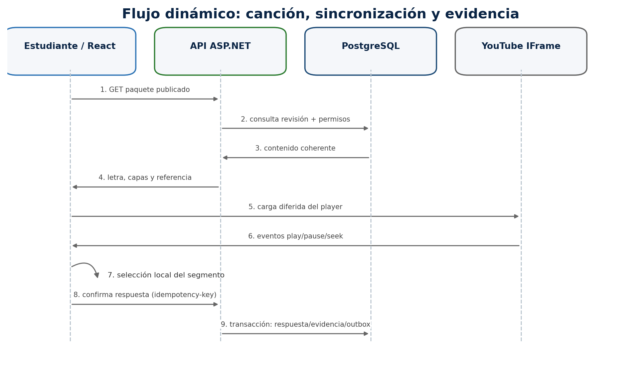
Figura 4. Carga del paquete, sincronización local y confirmación idempotente de evidencia.
Aspecto | Decisión
Carga | Consentimiento/acción y lazy loading; youtube-nocookie.com cuando sea compatible con el flujo.
Seguridad | enablejsapi=1, origin exacto, allow de frame/script/connect mínimo y validación estricta del videoId.
Sincronización | Segmentos ordenados [inicio, fin); búsqueda binaria por tiempo; actualización limitada a la frecuencia útil.
Seek/pausa | Evento confirmado invalida el segmento actual y fuerza búsqueda inmediata; sin solicitud al backend.
Cambio de fuente | Nueva revisión editorial; no se sustituye silenciosamente la grabación de una sesión/evidencia.
Falla | Estado detectado <= 2 s; letra, traducción, análisis y navegación permanecen disponibles.
Medición | Latencia propia y tiempo del player se reportan separados; los SLO internos no incluyen la carga interna de YouTube.

10.1 Algoritmo de línea activa
- Cargar una revisión de sincronización ligada a la grabación exacta y validar orden/no solapamiento según regla editorial.
- Al iniciar o hacer seek, obtener el tiempo confirmado del player y localizar el segmento con búsqueda binaria.
- Durante reproducción, consultar el tiempo con una cadencia limitada y actualizar solo cuando cambia el segmento.
- Aplicar una compensación editorial versionada si la fuente lo requiere; nunca una corrección global invisible.
- Ante error o ausencia de player, detener el reloj externo y conservar el contenido propio navegable manualmente.

11. Identidad, seguridad y privacidad
M18 proporciona la identidad de seguridad y las decisiones de acceso; M01 conserva el perfil y los consentimientos; M19 define políticas versionadas sin almacenar secretos. La autorización se evalúa en el servidor antes de leer o modificar cualquier objeto protegido.
Control | Implementación de referencia
Contraseñas | 15 caracteres como factor único, máximo >= 64, Unicode/NFC, blocklist y Argon2id calibrado a >= 100 ms.
Sesiones | Cookie Secure, HttpOnly y SameSite; ID opaco, rotación, revocación y protección CSRF.
Privilegiados | MFA TOTP o WebAuthn, inactividad <= 15 min, duración <= 8 h y reautenticación sensible.
Estudiante | Inactividad <= 12 h, renovación absoluta <= 30 días y reautenticación para cambios sensibles.
Autorización | Roles estudiante/editor/traductor/administrador más políticas por permiso, alcance, estado y objeto.
Recuperación | Token aleatorio, hash almacenado, un solo uso, <= 30 min, revocación de sesiones; entrega por SMTP interno.
Navegador | CSP sin unsafe-eval, HSTS, anti-CSRF, codificación contextual y cero HTML editorial arbitrario.
Abuso | 5 fallos/cuenta/15 min y 20/IP/15 min como base; límites configurados, eventos y respuesta uniforme.

11.1 Modelo de amenazas resumido
Amenaza | Activo | Controles
Robo/reutilización de credenciales | Cuenta y rol | Argon2id, blocklist, rate limit, MFA, revocación y alertas.
XSS / inyección | Sesión y contenido | CSP, codificación, validación, parámetros SQL, SAST/DAST y no HTML libre.
CSRF | Operaciones con estado | SameSite y token antiforgery en todas las escrituras por cookie.
IDOR/BOLA | Datos privados/borradores | Política por objeto en servidor y pruebas negativas por rol.
Publicación parcial | Integridad editorial | Transacción atómica, versión congelada y outbox.
Repetición/reintento | Intentos y progreso | Idempotency-Key, restricciones únicas e inbox/outbox.
Manipulación de auditoría | Evidencia | Append-only, permisos separados, sellado y exportación de retención.
Exposición por YouTube | Privacidad | Carga diferida, nocookie, allowlist, origin y contenido propio independiente.
Cadena de suministro | Artefactos | Lockfiles, SBOM, escaneo, firma/asociación y parches soportados.

11.2 Clasificación y privacidad
Clase | Ejemplos | Tratamiento
Público | Catálogo y revisiones publicadas elegibles | Lectura anónima con filtros de disponibilidad.
Interno | Borradores, índices, configuración no secreta | Actores autorizados por ámbito.
Personal | Correo, preferencias, progreso, intentos y notas | Propietario y funciones justificadas; privado por defecto.
Restringido | Credenciales, tokens, evidencia de derechos, auditoría sensible | Acceso mínimo, cifrado, registro y retención específica.
Secreto | Claves, contraseñas técnicas y credenciales de infraestructura | Almacén de secretos; nunca M19, repositorio, logs o imagen.

- Telemetría excluye contraseñas, tokens, respuestas completas, notas libres y letras/traducciones innecesarias.
- La eliminación de cuenta retira datos activos <= 7 días y desaparece de copias <= 35 días, salvo retención documentada.
- Ambientes inferiores usan datos sintéticos; no se clona producción para desarrollar o probar.
- Cada llamada saliente se bloquea por allowlist; una captura F01-F10 debe demostrar cero destinos no autorizados.

12. Consistencia, tareas y confiabilidad
Las operaciones que cambian una decisión canónica usan una transacción local. Las reacciones entre módulos se registran como eventos en la outbox de esa misma transacción y se procesan después, de forma idempotente. Así no se combina una escritura de negocio confirmada con una publicación de evento que pueda perderse.
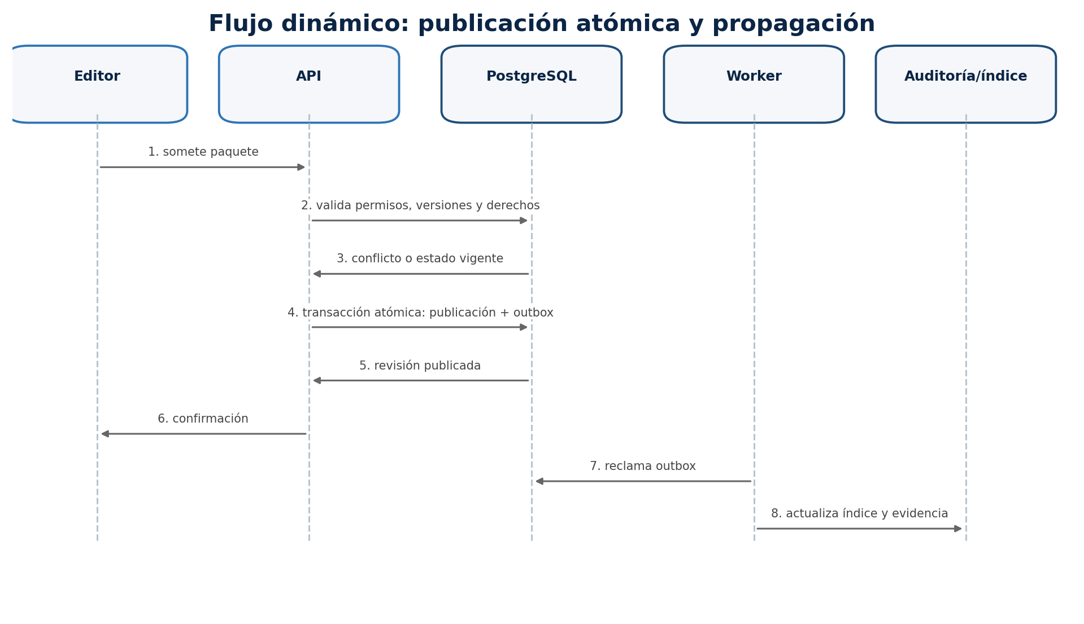
Figura 5. Publicación atómica y propagación mediante outbox.
Operación | Patrón | Garantía
Registro/login | Transacción local | Una cuenta/sesión por operación; respuesta uniforme ante repetición.
Respuesta/evaluación | Transacción + unicidad | Una respuesta, una evaluación y una evidencia lógica por instancia/operación.
Progreso | Inbox + derivación versionada | Una actualización por evidence_id; recálculo crea nueva derivación.
Publicación | Transacción serializable o bloqueo lógico | Paquete completo y versión activa cambian juntos.
Corrección/reversión | Nueva revisión | Nunca sobrescribe la publicación histórica ni mezcla fuentes incompatibles.
Índice/caché | Consistencia eventual | Puede retrasarse; apertura siempre revalida estado canónico.
Auditoría | Mismo commit + exportación posterior | El evento primario no puede faltar si la acción se confirma.

12.1 Outbox, inbox e idempotencia
- La operación valida permisos, versión, estado e Idempotency-Key.
- La misma transacción guarda el agregado, la respuesta idempotente, la auditoría primaria y uno o más mensajes outbox.
- El worker reclama mensajes con bloqueo seguro y registra intento, próxima ejecución y resultado.
- Cada consumidor registra event_id en su inbox antes de aplicar el efecto; un mensaje repetido devuelve éxito sin duplicar.
- Después del máximo de tres intentos automáticos con backoff/jitter, el trabajo pasa a revisión operativa sin descartar el mensaje.

12.2 Borradores y conflictos
- Autoguardado máximo cada 30 s o tras una pausa significativa; cada guardado incluye la versión leída.
- Un conflicto no hace last-write-wins silencioso: se muestra diferencia, se conserva ambos estados y el actor decide.
- La sesión de edición referencia revisiones fuente concretas; una publicación ajena no cambia el borrador en curso.
- Un cierre abrupto recupera la última versión confirmada y distingue cualquier estado local no confirmado.

13. Observabilidad y operación
La aplicación instrumenta HTTP, EF/Npgsql, trabajos, casos de uso y flujos críticos con OpenTelemetry. Los datos se envían a un collector controlado y de allí a almacenes de métricas, trazas y logs sustituibles. correlation_id se propaga desde el borde hasta outbox, worker y auditoría.
Señal | Métricas | Condición
Tráfico | solicitudes/s, operaciones F01-F10, usuarios activos | Resolución <= 1 min
Errores | 5xx, ProblemDetails por código, fallas de jobs/player | Alerta > 2 %/5 min
Latencia | p75/p95/p99 por endpoint, caso y consulta | Alerta p95 > 2x/10 min
Saturación | CPU, memoria, conexiones, I/O, almacenamiento, backlog | Aviso 70 %; crítico 85 %
Negocio seguro | publicaciones, evidencias, progreso e idempotencia | Conteos sin texto privado
Dependencia | estado del player informado por cliente | Separado del SLO interno

13.1 Health checks
- /health/live verifica que el proceso responde; no consulta dependencias y permite detectar bloqueo del proceso.
- /health/ready verifica base, migración compatible, claves de protección y capacidad mínima; controla entrada al balanceador.
- /health/startup permite una ventana distinta durante inicio/migración y evita reinicios prematuros.
- Los detalles de dependencia no son públicos; el monitor autenticado conserva la evidencia operativa.

13.2 Auditoría funcional
- Acciones privilegiadas registran actor/sujeto, rol, permiso, alcance, objeto, acción, antes/después, motivo, hora UTC y correlation_id.
- Consultas de auditoría también se autorizan y auditan; no existe un rol operativo capaz de reescribir el historial.
- Eventos primarios permanecen append-only y se sellan/exportan periódicamente para detectar alteración <= 5 min.
- Logs operativos se conservan >= 90 días; seguridad/auditoría >= 12 meses, sujetos a la política legal aplicable.

14. Despliegue, ambientes y continuidad
La topología es independiente del proveedor. Producción requiere una plataforma de contenedores capaz de ejecutar al menos dos réplicas web, readiness/liveness, actualización gradual, almacenamiento persistente y secretos inyectados. PostgreSQL y las copias se ubican en dominios de falla separados de la aplicación.
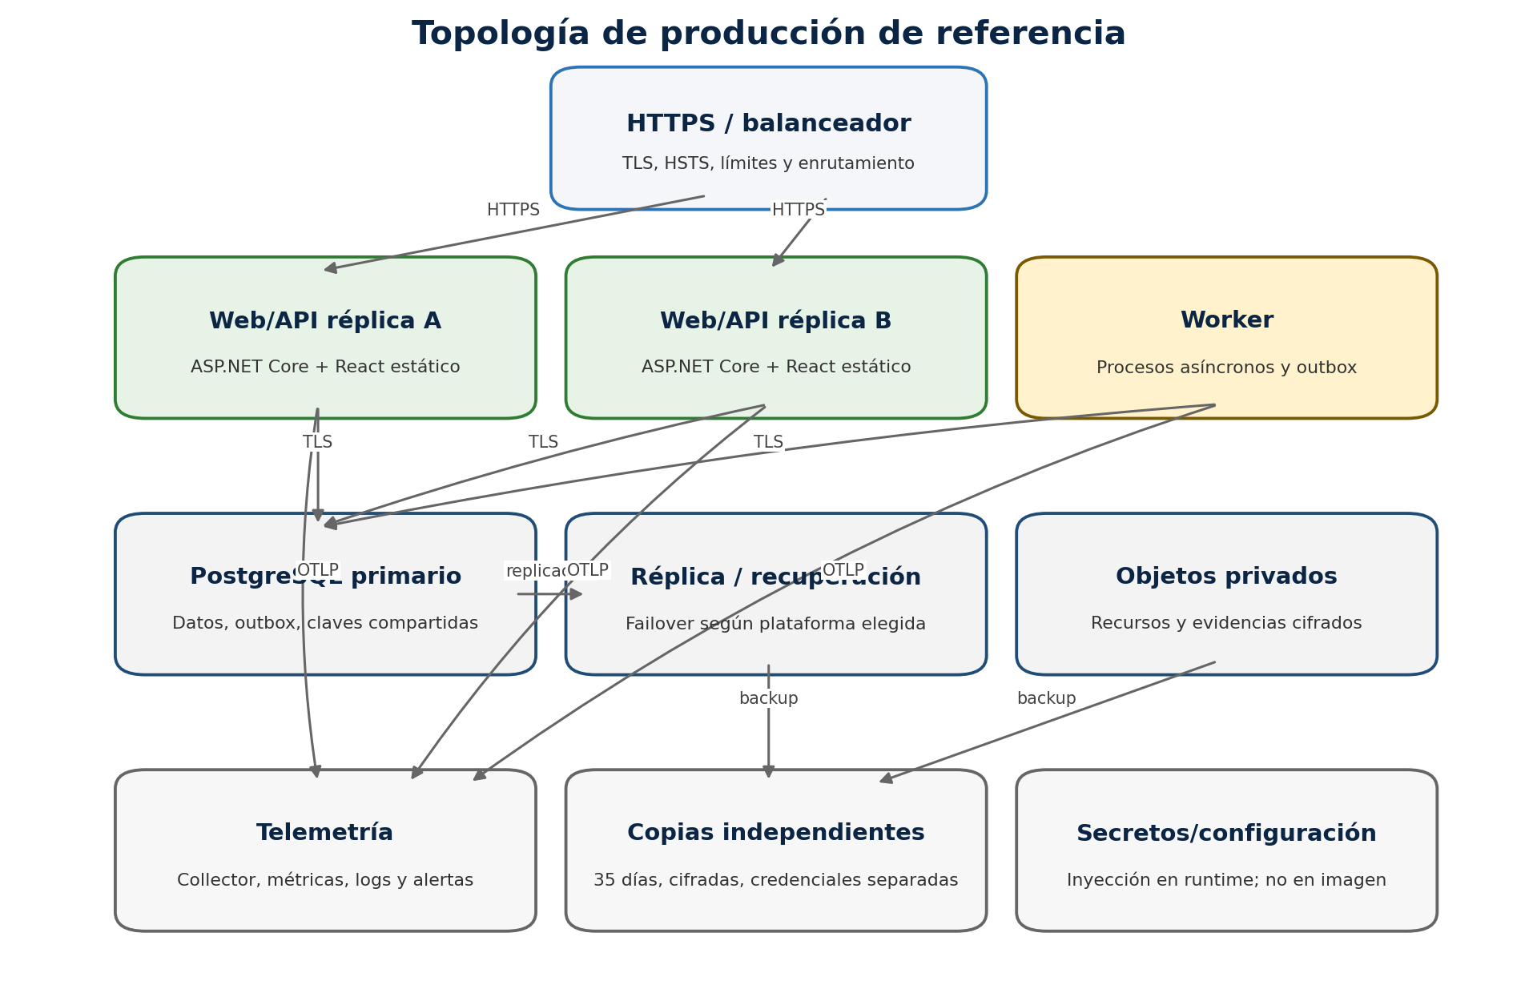
Figura 6. Topología de producción de referencia.
Ambiente | Forma | Regla
Local | Docker Compose | App, worker, PostgreSQL, objeto de desarrollo, SMTP sink y collector; datos sintéticos.
CI | Contenedores efímeros | Compilación, unitarias, integración, migración, E2E, accesibilidad, SAST y SBOM.
Pruebas | Paridad de clase | Mismas imágenes/políticas; volumen nominal; secretos y datos propios del ambiente.
Producción | Réplicas y servicios persistentes | TLS, balanceo, copias separadas, alertas, mantenimiento y rollback.

14.1 Configuración y secretos
- La imagen es idéntica entre ambientes; la configuración se inyecta y todas las diferencias quedan inventariadas.
- M19 almacena parámetros funcionales no secretos con tipo, versión, vigencia, ámbito, precedencia y actor.
- Contraseñas de base, claves de cifrado, credenciales de objetos y SMTP residen en un secret store y se rotan sin recompilar.
- Las claves de Data Protection se comparten de forma cifrada entre réplicas; una rotación conserva capacidad de descifrar sesiones vigentes según política.
- Los destinos de salida se controlan mediante allowlist: YouTube y componentes internos documentados; todo lo demás se bloquea.

14.2 Copias y recuperación
Almacén | Estrategia | Restauración
PostgreSQL | WAL/incremental <= 1 h + completa diaria | Punto en el tiempo; checksum; restauración a instancia aislada.
Objetos | Versionado/copia incremental | Bytes, checksum, metadatos, políticas y relación con base.
Configuración | Exportación versionada | Valores M19, manifiestos de infraestructura y parámetros no secretos.
Secretos/claves | Procedimiento protegido | Inventario recuperable con credenciales separadas y acceso auditado.
Índices/proyecciones | Recreables | Se reconstruyen desde fuentes canónicas; no son la única copia.

- Declarar incidente, congelar cambios de despliegue y elegir el punto de recuperación.
- Restaurar base, objetos, configuración y claves en un entorno aislado; verificar checksum e integridad referencial.
- Reconstruir proyecciones e índices, ejecutar smoke tests CE-01, CE-02, CE-07, CE-09 y CE-14.
- Cambiar tráfico cuando el estado sea saludable; conservar evidencia de RPO <= 1 h y RTO <= 4 h.
- Reconciliar trabajos/outbox y documentar causa, datos afectados y acciones preventivas.

15. CI/CD, pruebas y puertas de liberación
El repositorio conserva frontend, backend, migraciones, contratos, pruebas e infraestructura. La rama principal está protegida y produce una imagen inmutable identificada por commit. Las migraciones se ejecutan como paso controlado compatible con la versión anterior durante el despliegue gradual.
Paso | Puerta | Contenido
1 | Restaurar y fijar | Lockfiles, SDK .NET 10, Node compatible, verificación de fuentes y licencias.
2 | Calidad estática | Formato, compilación, TypeScript strict, analizadores, secretos, SAST y dependencias.
3 | Unitarias | Dominio/aplicación; >= 80 % líneas y >= 70 % ramas sin exclusiones engañosas.
4 | Integración | PostgreSQL real, migraciones, repositorios, identidad, outbox, objetos y contratos.
5 | E2E/accesibilidad | Playwright/axe; CE-01 a CE-14 y E2E-01 a E2E-06 en candidato común.
6 | Seguridad/carga | DAST, cabeceras, abuso; carga nominal/ráfaga cuando cambia ruta crítica o volumen >= 20 %.
7 | Empaquetar | Imagen OCI, SBOM, digest, evidencia y notas de migración/rollback.
8 | Desplegar | Migración controlada, réplica canary, readiness, sintéticos, expansión y rollback <= 15 min.

15.1 Estrategia de pruebas
Nivel | Objetivo | Ejecución
Dominio | Invariantes, estados, cálculo y versionado | xUnit; datos deterministas.
Aplicación | Casos de uso, autorización, idempotencia | Fakes solo para puertos; reloj controlado.
Integración | EF/PostgreSQL, objetos, SMTP, outbox | Contenedores reales y aislamiento por prueba.
Contrato | REST, eventos y compatibilidad | OpenAPI snapshots y consumer tests.
E2E | 25 CU / 14 CE / 6 recorridos | Playwright en el mismo candidato.
Accesibilidad | WCAG 2.2 AA | axe + teclado + NVDA/VoiceOver manual.
Rendimiento | 150 RNF y datos nominales | k6 + navegador instrumentado + pg_stat/EXPLAIN.
Seguridad | ASVS, abuso, XSS/CSRF/IDOR | SAST, DAST, dependency scan y prueba manual.
Recuperación | RPO/RTO, copias y rollback | Restauración y simulacros programados.

15.2 Definition of Done técnica
- Historia enlazada a RF/RN, CU/CA, RNF y control ARC aplicables.
- Código revisado; contratos y migraciones compatibles; pruebas positivas y negativas aprobadas.
- Sin vulnerabilidades críticas/altas abiertas ni excepción de accesibilidad, privacidad o integridad.
- Métricas, logs, health checks, alertas y runbook actualizados cuando cambia la operación.
- Evidencia reproducible adjunta al mismo candidato que se pretende liberar.

16. Trazabilidad de casos de uso y RNF
La arquitectura cubre los 25 casos de uso mediante rutas explícitas y asigna los 150 RNF a controles ARC. La trazabilidad detallada por RNF se incluye en el Anexo C; la matriz siguiente identifica el camino principal y los almacenes propietarios.
CU | Caso | Actor | Ruta | Propietarios | Controles
CU-MVP-01 | Explorar el catálogo público | Visitante | Catálogo público -> consulta publicada | catalog/editorial | ARC-02, 03, 04, 05, 17, 18
CU-MVP-02 | Registrar y verificar una cuenta | Visitante | Identidad -> sesión -> políticas | identity/security | ARC-08, 09, 10, 23, 28
CU-MVP-03 | Autenticarse, cerrar sesión y aplicar autorización | Estudiante registrado | Identidad -> sesión -> políticas | identity/security | ARC-08, 09, 10, 23, 28
CU-MVP-04 | Configurar idioma, ayudas, accesibilidad y privacidad | Estudiante registrado | Preferencias -> configuración efectiva | identity/configuration | ARC-17, 18, 25
CU-MVP-05 | Buscar y abrir una canción publicada | Visitante | Búsqueda interna -> revalidación editorial | catalog/editorial | ARC-04, 05, 26
CU-MVP-06 | Reproducir la fuente y seguir la letra sincronizada | Estudiante registrado | Paquete educativo -> player/sync/capas | content/linguistic | ARC-02, 06, 07, 17
CU-MVP-07 | Controlar las capas de lectura y traducción | Estudiante registrado | Paquete educativo -> player/sync/capas | content/linguistic | ARC-02, 06, 07, 17
CU-MVP-08 | Consultar análisis de japonés contextual | Estudiante registrado | Paquete educativo -> player/sync/capas | content/linguistic | ARC-02, 06, 07, 17
CU-MVP-09 | Iniciar y gestionar una sesión de estudio | Estudiante registrado | Sesión -> instancia -> respuesta/evidencia | learning | ARC-03, 11, 17, 27
CU-MVP-10 | Resolver un ejercicio contextual de completar espacios | Estudiante registrado | Sesión -> instancia -> respuesta/evidencia | learning | ARC-03, 11, 17, 27
CU-MVP-11 | Evaluar la respuesta, retroalimentar y confirmar evidencia | Estudiante registrado | Sesión -> instancia -> respuesta/evidencia | learning | ARC-03, 11, 17, 27
CU-MVP-12 | Actualizar y consultar el progreso privado por canción | Estudiante registrado | Evidencia -> derivación/reanudación | progress | ARC-03, 11, 18
CU-MVP-13 | Reanudar el estado confirmado | Estudiante registrado | Evidencia -> derivación/reanudación | progress | ARC-03, 11, 18
CU-MVP-14 | Registrar catálogo musical y fuente de YouTube | Editor de contenido | Catálogo/derechos -> borrador | catalog/editorial | ARC-04, 20, 27
CU-MVP-15 | Registrar créditos, procedencia, derechos y disponibilidad | Editor de contenido | Catálogo/derechos -> borrador | catalog/editorial | ARC-04, 20, 27
CU-MVP-16 | Estructurar y sincronizar la letra japonesa | Editor de contenido | Editor especializado -> revisión versionada | content/linguistic/learning | ARC-04, 17, 20, 27
CU-MVP-17 | Preparar y revisar la traducción al español | Traductor/revisor | Editor especializado -> revisión versionada | content/linguistic/learning | ARC-04, 17, 20, 27
CU-MVP-18 | Preparar y validar el análisis de japonés | Editor de contenido | Editor especializado -> revisión versionada | content/linguistic/learning | ARC-04, 17, 20, 27
CU-MVP-19 | Preparar y validar ejercicios contextuales | Editor de contenido | Editor especializado -> revisión versionada | content/linguistic/learning | ARC-04, 17, 20, 27
CU-MVP-20 | Ensamblar una revisión completa y someterla | Editor de contenido | Paquete -> publicación/corrección atómica | editorial | ARC-04, 11, 21, 25
CU-MVP-21 | Revisar y publicar el paquete educativo | Administrador | Paquete -> publicación/corrección atómica | editorial | ARC-04, 11, 21, 25
CU-MVP-22 | Corregir, revertir o sustituir contenido publicado | Administrador | Paquete -> publicación/corrección atómica | editorial | ARC-04, 11, 21, 25
CU-MVP-23 | Gestionar roles, permisos y acceso privilegiado | Administrador | Administración -> RBAC/políticas | security | ARC-08, 09, 21, 30
CU-MVP-24 | Gestionar catálogos, parámetros y versiones efectivas | Administrador | Administración -> configuración versionada | configuration | ARC-19, 25, 30
CU-MVP-25 | Consultar y verificar la auditoría protegida | Administrador | Consulta protegida -> auditoría | security/ops | ARC-14, 18, 21, 29

16.1 Puertas CE y evidencia arquitectónica
Puerta | Tema | Casos | Controles | Resultado
CE-01 | Cuenta | CU-MVP-02, 03, 23 | ARC-08, 09, 23, 28 | Una persona puede registrarse, iniciar sesión y acceder únicamente a acciones autorizadas.
CE-02 | Catálogo | CU-MVP-01, 05, 14, 21, 22 | ARC-03, 04, 05 | Puede localizar y abrir una canción publicada con artista, grabación y fuente correctos.
CE-03 | Reproducción | CU-MVP-06, 16, 21, 22 | ARC-06, 07 | El video incrustado se reproduce y la línea japonesa activa cambia según la sincronización publicada.
CE-04 | Presentación | CU-MVP-04, 07, 17, 21 | ARC-02, 07, 17 | El usuario consulta japonés, furigana/kana, romaji y español conforme a las opciones P0.
CE-05 | Análisis | CU-MVP-08, 18, 21 | ARC-03, 04, 17 | Una línea abre lecturas, vocabulario, kanji y gramática vinculados sin copiar ni desalinear el texto fuente.
CE-06 | Ejercicio | CU-MVP-09-11, 19, 21 | ARC-03, 11, 17 | Completar espacios con opciones registra respuesta, corrección y retroalimentación reproducibles.
CE-07 | Progreso | CU-MVP-11, 12 | ARC-03, 11 | Una evidencia confirmada actualiza el progreso privado una sola vez y puede explicarse.
CE-08 | Continuidad | CU-MVP-04, 09, 12, 13 | ARC-03, 27 | Al cerrar y volver, permanecen preferencias, respuestas confirmadas y punto de reanudación.
CE-09 | Curaduría | CU-MVP-14-24 | ARC-04, 11, 27 | Un actor autorizado prepara y publica el contenido completo sin editar directamente la base de datos.
CE-10 | Derechos | CU-MVP-01, 05, 08, 14-22, 24 | ARC-04, 18, 20 | Toda canción, letra, traducción y recurso publicado conserva procedencia, estado y alcance de uso.
CE-11 | Privacidad | CU-MVP-02-04, 09-13, 23, 25 | ARC-09, 18, 29 | Progreso, respuestas y notas no son públicos ni se comparten sin función y acción explícitas.
CE-12 | Independencia | CU-MVP-01, 05-08, 10, 18, 21 | ARC-05, 06, 18 | No se invoca ninguna API externa distinta del reproductor incrustado de YouTube.
CE-13 | Accesibilidad | CU-MVP-01-13, 16-19 | ARC-17 | El recorrido esencial funciona mediante teclado y no depende únicamente de color o animación.
CE-14 | Auditoría | CU-MVP-02, 03, 11, 12, 14-25 | ARC-14, 21 | Publicaciones, cambios protegidos y correcciones conservan actor, fecha, motivo y objeto.

16.2 Cobertura por dominio RNF
Dom. | Calidad | Rango | N | Controles ARC
MED | Medición, conformidad y gobierno de calidad | RNF-MVP-001 a RNF-MVP-010 | 10 | ARC-14, ARC-16, ARC-22, ARC-25
REN | Rendimiento y sincronización | RNF-MVP-011 a RNF-MVP-025 | 15 | ARC-02, ARC-03, ARC-05, ARC-07, ARC-26
DIS | Disponibilidad, confiabilidad y degradación | RNF-MVP-026 a RNF-MVP-037 | 12 | ARC-11, ARC-12, ARC-13, ARC-15, ARC-27
CAP | Capacidad y escalabilidad | RNF-MVP-038 a RNF-MVP-045 | 8 | ARC-12, ARC-13, ARC-26
SEG | Seguridad de aplicación y acceso | RNF-MVP-046 a RNF-MVP-067 | 22 | ARC-08, ARC-09, ARC-10, ARC-21, ARC-23, ARC-28, ARC-30
PRI | Privacidad y protección de datos | RNF-MVP-068 a RNF-MVP-079 | 12 | ARC-06, ARC-10, ARC-18, ARC-24, ARC-29
REC | Respaldo, recuperación y continuidad | RNF-MVP-080 a RNF-MVP-089 | 10 | ARC-15, ARC-19, ARC-20
ACC | Accesibilidad, usabilidad e internacionalización | RNF-MVP-090 a RNF-MVP-109 | 20 | ARC-02, ARC-07, ARC-17
COM | Compatibilidad y portabilidad | RNF-MVP-110 a RNF-MVP-119 | 10 | ARC-02, ARC-03, ARC-06, ARC-17
OBS | Observabilidad y auditabilidad | RNF-MVP-120 a RNF-MVP-131 | 12 | ARC-14, ARC-21
MAN | Mantenibilidad, pruebas y despliegue | RNF-MVP-132 a RNF-MVP-143 | 12 | ARC-01, ARC-16, ARC-19, ARC-22, ARC-30
DAT | Integridad de datos, contenido y dependencia de YouTube | RNF-MVP-144 a RNF-MVP-150 | 7 | ARC-03, ARC-04, ARC-06, ARC-11, ARC-20, ARC-21, ARC-29

17. Riesgos, supuestos y secuencia de implementación
ID | Riesgo | Efecto | Tratamiento
R-01 | Derechos de letras/traducciones | Publicación bloqueada o retiro | M15 exige procedencia, alcance y vigencia antes de activar.
R-02 | YouTube cambia disponibilidad/política | Reproducción interrumpida | Adaptador aislado, fuente sustituible por revisión y contenido propio independiente.
R-03 | Complejidad japonesa | Búsqueda/lecturas incorrectas | Campos canónicos, corpus de prueba, revisión humana y sin inferencia externa automática.
R-04 | 1.309 RF P0 | MVP demasiado amplio | Implementar por recorridos E2E y no por módulos completos; controlar cambios.
R-05 | PostgreSQL/Npgsql como decisión nueva | Curva de aprendizaje | Prueba técnica temprana, convenciones SQL y revisión de migraciones.
R-06 | Relay SMTP autogestionado | Entrega de verificación | Entorno interno de piloto, cola/reintento y cambio futuro por ADR sin afectar identidad.
R-07 | Sin broker/caché distribuida | Límite al crecer | Medir backlog/latencia; extraer solo si carga 3x demuestra necesidad.
R-08 | Auditoría/retención | Crecimiento de datos | Partición/archivo según medición, políticas ejecutables y pronóstico de capacidad.
R-09 | Accesibilidad del player externo | Control parcial | Controles propios accesibles, alternativas textuales y separación del contenido educativo.

17.1 Supuestos abiertos
- La plataforma de alojamiento concreta aún no está seleccionada; debe cumplir réplicas, TLS, almacenamiento persistente, copias independientes y secretos.
- El proveedor/implementación de objetos privados se decide antes del diseño físico; IObjectStore evita acoplar el dominio.
- La evaluación legal final de derechos y retención corresponde al responsable del producto; la arquitectura solo impone evidencia y bloqueo.
- La autenticación de estudiantes inicia en AAL1 reforzado; actores privilegiados requieren MFA. Passkeys pueden incorporarse sin sustituir los controles P0.
- No se necesita procesamiento automático de audio. Cualquier transcripción se realiza dentro del flujo editorial del sistema y con revisión humana.

17.2 Orden recomendado de construcción
Fase | Incremento | Salida
0 | Cimientos | Repositorio, contenedores, observabilidad, PostgreSQL, migraciones, secretos, CI y design system.
1 | Identidad | CU-02, 03, 23; cuenta, sesión, roles, políticas, auditoría y configuración mínima.
2 | Catálogo/editorial base | CU-01, 05, 14, 15, 20-22; objetos canónicos, derechos, revisión y publicación.
3 | Contenido | CU-06-08, 16-18; letra, sincronización, traducción y análisis.
4 | Práctica | CU-09-11, 19; sesiones, ejercicios, evaluación e idempotencia.
5 | Progreso | CU-04, 12, 13; preferencias, progreso privado, reanudación y correcciones.
6 | Operación | Carga, seguridad, accesibilidad, respaldo/restauración y CE/E2E completos.

Puerta al siguiente artefacto. Con esta arquitectura aprobada puede iniciarse el diseño lógico de datos: entidades, agregados, relaciones, restricciones, esquemas y estrategia de migraciones. No se debe generar el DER copiando los 19 módulos como tablas; se deriva de los objetos canónicos y de sus propietarios definidos aquí.

18. Referencias
Las referencias tecnológicas se consultaron el 22 de julio de 2026. La versión exacta de cada dependencia se fijará por liberación; la arquitectura no autoriza adoptar previews ni cambiar versiones mayores sin ADR y prueba de compatibilidad.
[1] Microsoft - Política de soporte de .NET y .NET Core. Base para seleccionar .NET 10 LTS y mantener parches soportados.
[2] Microsoft Learn - Novedades de Entity Framework Core 10. Compatibilidad de EF Core 10 con .NET 10 y ciclo LTS.
[3] Microsoft Learn - Health checks en ASP.NET Core. Endpoints de salud para readiness/liveness y monitoreo.
[4] React - Documentación de la versión actual. Línea base React 19.2 consultada el 22 de julio de 2026.
[5] PostgreSQL - Documentación de PostgreSQL 18. Motor relacional seleccionado y documentación operativa.
[6] PostgreSQL - Extensión pg_trgm. Búsqueda interna por similitud y soporte de índices.
[7] Npgsql - Proveedor .NET para PostgreSQL. Acceso ADO.NET y proveedor EF Core para PostgreSQL.
[8] YouTube - IFrame Player API. Eventos y control permitido del reproductor incrustado.
[9] YouTube - Parámetros de reproductores incrustados. Uso de origin y parámetros admitidos.
[10] OWASP - Application Security Verification Standard 5.0. Línea base verificable de seguridad de aplicación.
[11] NIST SP 800-63B. Contraseñas, autenticadores, sesiones y niveles de aseguramiento.
[12] W3C - Web Content Accessibility Guidelines 2.2. Conformidad AA y pruebas de accesibilidad.
[13] OpenTelemetry - .NET. Instrumentación abierta de la aplicación .NET.
[14] Docker - Compose. Entorno local reproducible con contenedores.
[15] C4 Model - diagramas de arquitectura. Estructura de las vistas de contexto, contenedores y componentes.

Anexo A. Catálogo inicial de endpoints
El catálogo es una línea base para diseño y pruebas, no una autorización para exponer entidades internas. Cada endpoint debe enlazarse a un caso de uso, política, DTO, código de error, control de concurrencia e idempotencia aplicables.
Método | Ruta | Acceso | Operación | Prop.
POST | /api/v1/auth/register | Público | Registrar cuenta y consentimiento | M01/M18
POST | /api/v1/auth/verify | Público | Consumir verificación de un solo uso | M18
POST | /api/v1/auth/login | Público | Crear sesión | M18
POST | /api/v1/auth/logout | Autenticado | Revocar sesión actual | M18
POST | /api/v1/auth/recovery | Público | Solicitar recuperación uniforme | M18
POST | /api/v1/auth/reset | Público | Cambiar credencial con token | M18
GET | /api/v1/me | Autenticado | Consultar perfil propio | M01
GET/PUT | /api/v1/me/preferences | Estudiante | Consultar/reemplazar preferencias | M01
DELETE | /api/v1/me | Estudiante | Solicitar eliminación | M01/M18
GET | /api/v1/catalog/songs | Público | Buscar/listar publicaciones elegibles | M02
GET | /api/v1/catalog/songs/{songId} | Público | Abrir ficha publicada | M02/M15
GET | /api/v1/recordings/{id}/learning-package | Público | Paquete coherente publicado | M02-M05/M15
POST | /api/v1/study-sessions | Estudiante | Iniciar sesión de estudio | M07
GET | /api/v1/study-sessions/{id} | Estudiante | Recuperar sesión propia | M07
POST | /api/v1/study-sessions/{id}/instances | Estudiante | Obtener instancia congelada | M07/M08
POST | /api/v1/instances/{id}/answers | Estudiante | Confirmar respuesta idempotente | M08
GET | /api/v1/me/progress/songs/{recordingId} | Estudiante | Consultar progreso privado | M09
GET | /api/v1/me/resume/{recordingId} | Estudiante | Recuperar punto confirmado | M07/M09
POST | /api/v1/editor/artists | Editor | Crear artista borrador | M02
POST | /api/v1/editor/works | Editor | Crear obra borrador | M02
POST | /api/v1/editor/recordings | Editor | Crear grabación/fuente | M02
POST | /api/v1/editor/recordings/{id}/lyrics-revisions | Editor | Crear revisión de letra/sync | M03
PUT | /api/v1/editor/lyrics-revisions/{id} | Editor | Autoguardar revisión con If-Match | M03
POST | /api/v1/editor/lyrics-revisions/{id}/translations | Traductor | Crear traducción versionada | M04
POST | /api/v1/editor/lyrics-revisions/{id}/analyses | Editor | Crear análisis versionado | M05
POST | /api/v1/editor/lyrics-revisions/{id}/exercises | Editor | Crear ejercicios | M08
POST | /api/v1/editor/packages | Editor | Ensamblar paquete congelado | M15
POST | /api/v1/editor/packages/{id}/submit | Editor | Someter a revisión | M15
POST | /api/v1/editor/packages/{id}/publish | Administrador | Publicar atómicamente | M15
POST | /api/v1/editor/publications/{id}/revert | Administrador | Revertir con motivo | M15
GET/PUT | /api/v1/admin/roles/{id} | Administrador | Consultar/cambiar rol versionado | M18
GET/PUT | /api/v1/admin/parameters/{key} | Administrador | Versionar parámetro no secreto | M19
POST | /api/v1/admin/parameters/{key}/publish | Administrador | Activar versión | M19
GET | /api/v1/admin/audit-events | Auditor autorizado | Consultar auditoría protegida | M18

Anexo B. Catálogo inicial de eventos
Todos los eventos incluyen event_id UUIDv7, occurred_at UTC, schema_version, correlation_id y causation_id. El payload se minimiza; los consumidores recuperan datos autorizados del propietario cuando sea necesario.
Evento | Productor | Consumidor | Contenido mínimo
identity.account-verified.v1 | M18 | M01 | Sujeto, cuenta, momento y correlación; sin credencial.
identity.session-revoked.v1 | M18 | M01 | Sujeto, sesión, motivo y momento.
catalog.recording-updated.v1 | M02 | M15 | Identificador, revisión y campos públicos afectados.
editorial.package-submitted.v1 | M15 | M18 | Paquete congelado, actor, revisión y correlación.
editorial.publication-activated.v1 | M15 | M02-M09 | Publicación, revisiones componentes, audiencia y vigencia.
editorial.publication-withdrawn.v1 | M15 | M02/M07/M09 | Publicación, motivo, sustituto y vigencia.
learning.answer-confirmed.v1 | M08 | M06/M09 | Instancia, usuario, respuesta lógica y revisión; sin texto libre innecesario.
learning.evidence-confirmed.v1 | M08 | M06/M09 | Evidencia, competencia, canción, resultado y versiones.
learning.evidence-corrected.v1 | M08 | M06/M09 | Evidencia anterior/nueva, motivo, actor y versión.
progress.song-updated.v1 | M09 | M07 | Usuario, grabación, derivación y punto confirmado.
configuration.version-published.v1 | M19 | Todos | Clave, versión, vigencia y ámbito; nunca secreto.
security.role-changed.v1 | M18 | M01/M15/M19 | Sujeto, rol/alcance anterior y nuevo, actor y motivo.

Anexo C. Matriz completa RNF -> arquitectura
La matriz cubre los 150 RNF sin reemplazar su texto, umbral ni método de verificación en el documento no funcional. Los controles ARC señalan dónde debe encontrarse el mecanismo; la evidencia conserva el método específico de cada RNF.
RNF | Dom. | Requisito | Controles | Evidencia
RNF-MVP-001 | MED | Cobertura de las puertas de salida | ARC-14, ARC-16, ARC-22, ARC-25 | Pre: matriz RNF-CE-F revisada y sin celdas vacías.
RNF-MVP-002 | MED | Evidencia obligatoria | ARC-14, ARC-16, ARC-22, ARC-25 | Pre: expediente de liberación y revisión por QA.
RNF-MVP-003 | MED | Carga de referencia | ARC-14, ARC-16, ARC-22, ARC-25 | Pre: script, configuración y reporte de carga versionados.
RNF-MVP-004 | MED | Conjunto de datos de referencia | ARC-14, ARC-16, ARC-22, ARC-25 | Pre: inventario y conteo del conjunto de prueba.
RNF-MVP-005 | MED | Paridad de ambientes | ARC-14, ARC-16, ARC-22, ARC-25 | Pre: comparación automatizada de configuración y revisión técnica.
RNF-MVP-006 | MED | Tamaño mínimo de muestra | ARC-14, ARC-16, ARC-22, ARC-25 | Pre: reporte con muestra, calentamiento y ventana de medición.
RNF-MVP-007 | MED | Separación de YouTube | ARC-14, ARC-16, ARC-22, ARC-25 | Pre/Op: trazas diferenciadas y prueba de indisponibilidad externa.
RNF-MVP-008 | MED | Tiempo común | ARC-14, ARC-16, ARC-22, ARC-25 | Pre/Op: verificación de sincronización y comparación de marcas de tiempo.
RNF-MVP-009 | MED | Percentiles y tasas | ARC-14, ARC-16, ARC-22, ARC-25 | Pre/Op: plantilla de informe y validación automática de campos.
RNF-MVP-010 | MED | Control de excepciones | ARC-14, ARC-16, ARC-22, ARC-25 | Pre/Op: registro de excepciones y bloqueo automático de liberación.
RNF-MVP-011 | REN | Carga visual principal | ARC-02, ARC-03, ARC-05, ARC-07, ARC-26 | Pre/Op: medición de campo; laboratorio equivalente mientras no exista muestra real.
RNF-MVP-012 | REN | Respuesta a interacción | ARC-02, ARC-03, ARC-05, ARC-07, ARC-26 | Pre/Op: RUM y prueba interactiva de los flujos CE.
RNF-MVP-013 | REN | Estabilidad visual | ARC-02, ARC-03, ARC-05, ARC-07, ARC-26 | Pre/Op: RUM y prueba sintética con reproductor reservado.
RNF-MVP-014 | REN | Tiempo al primer byte | ARC-02, ARC-03, ARC-05, ARC-07, ARC-26 | Pre: prueba sintética desde el perfil de red definido.
RNF-MVP-015 | REN | Lecturas de API | ARC-02, ARC-03, ARC-05, ARC-07, ARC-26 | Pre/Op: prueba de carga por endpoint y panel de latencia.
RNF-MVP-016 | REN | Escrituras de API | ARC-02, ARC-03, ARC-05, ARC-07, ARC-26 | Pre/Op: carga sobre intentos, progreso, preferencias y edición.
RNF-MVP-017 | REN | Búsqueda del catálogo | ARC-02, ARC-03, ARC-05, ARC-07, ARC-26 | Pre: prueba con consultas frecuentes, parciales y sin resultado.
RNF-MVP-018 | REN | Apertura de canción | ARC-02, ARC-03, ARC-05, ARC-07, ARC-26 | Pre/Op: navegación sintética desde resultados de búsqueda.
RNF-MVP-019 | REN | Cambio de ayudas | ARC-02, ARC-03, ARC-05, ARC-07, ARC-26 | Pre: medición de interacción sobre una canción de tamaño máximo.
RNF-MVP-020 | REN | Evaluación de ejercicio | ARC-02, ARC-03, ARC-05, ARC-07, ARC-26 | Pre/Op: prueba de ejercicios válidos, inválidos y repetidos.
RNF-MVP-021 | REN | Persistencia de progreso | ARC-02, ARC-03, ARC-05, ARC-07, ARC-26 | Pre: prueba transaccional con reinicio inmediato del proceso.
RNF-MVP-022 | REN | Reanudación | ARC-02, ARC-03, ARC-05, ARC-07, ARC-26 | Pre: prueba de continuidad CE-08 en dos sesiones.
RNF-MVP-023 | REN | Desfase de letra | ARC-02, ARC-03, ARC-05, ARC-07, ARC-26 | Pre: reproducción instrumentada con marcas conocidas.
RNF-MVP-024 | REN | Resincronización | ARC-02, ARC-03, ARC-05, ARC-07, ARC-26 | Pre: 100 operaciones de seek, pausa y reanudación.
RNF-MVP-025 | REN | Publicación editorial | ARC-02, ARC-03, ARC-05, ARC-07, ARC-26 | Pre: prueba de publicación, conflicto y reversión.
RNF-MVP-026 | DIS | Disponibilidad mensual | ARC-11, ARC-12, ARC-13, ARC-15, ARC-27 | Op: monitor sintético y cálculo mensual del SLO.
RNF-MVP-027 | DIS | Duración de incidente | ARC-11, ARC-12, ARC-13, ARC-15, ARC-27 | Op: bitácora de incidentes y línea de tiempo.
RNF-MVP-028 | DIS | Mantenimiento planificado | ARC-11, ARC-12, ARC-13, ARC-15, ARC-27 | Op: calendario, aviso y medición de ventana.
RNF-MVP-029 | DIS | Éxito transaccional | ARC-11, ARC-12, ARC-13, ARC-15, ARC-27 | Pre/Op: pruebas de carga y métricas por operación.
RNF-MVP-030 | DIS | Errores de servidor | ARC-11, ARC-12, ARC-13, ARC-15, ARC-27 | Pre/Op: panel, alerta y reporte mensual.
RNF-MVP-031 | DIS | Reintentos seguros | ARC-11, ARC-12, ARC-13, ARC-15, ARC-27 | Pre: inyección de timeout y revisión de idempotencia.
RNF-MVP-032 | DIS | Durabilidad de escritura | ARC-11, ARC-12, ARC-13, ARC-15, ARC-27 | Pre: prueba de fallas y reconciliación de datos.
RNF-MVP-033 | DIS | Falla del reproductor | ARC-11, ARC-12, ARC-13, ARC-15, ARC-27 | Pre/Op: simulación de bloqueo de dominios de YouTube.
RNF-MVP-034 | DIS | Estado de edición | ARC-11, ARC-12, ARC-13, ARC-15, ARC-27 | Pre: cierre forzado del navegador y del servicio.
RNF-MVP-035 | DIS | Idempotencia funcional | ARC-11, ARC-12, ARC-13, ARC-15, ARC-27 | Pre: prueba con la misma clave de idempotencia.
RNF-MVP-036 | DIS | Apagado controlado | ARC-11, ARC-12, ARC-13, ARC-15, ARC-27 | Pre: prueba durante carga sostenida.
RNF-MVP-037 | DIS | Recuperación de dependencia interna | ARC-11, ARC-12, ARC-13, ARC-15, ARC-27 | Pre: prueba de recuperación por dependencia.
RNF-MVP-038 | CAP | Carga nominal | ARC-12, ARC-13, ARC-26 | Pre: prueba de carga integrada con datos nominales.
RNF-MVP-039 | CAP | Ráfaga | ARC-12, ARC-13, ARC-26 | Pre: prueba de ráfaga y curva de recuperación.
RNF-MVP-040 | CAP | Volumen nominal | ARC-12, ARC-13, ARC-26 | Pre: carga completa y consultas representativas.
RNF-MVP-041 | CAP | Crecimiento de datos | ARC-12, ARC-13, ARC-26 | Pre: prueba comparativa con conjunto 3x.
RNF-MVP-042 | CAP | Crecimiento de concurrencia | ARC-12, ARC-13, ARC-26 | Pre: prueba técnica y revisión de arquitectura.
RNF-MVP-043 | CAP | Trabajos en segundo plano | ARC-12, ARC-13, ARC-26 | Pre/Op: prueba concurrente y métricas de saturación.
RNF-MVP-044 | CAP | Capacidad de almacenamiento | ARC-12, ARC-13, ARC-26 | Op: alarma probada y reporte de crecimiento.
RNF-MVP-045 | CAP | Regresión de capacidad | ARC-12, ARC-13, ARC-26 | Pre: regla de CI/CD y evidencia vinculada al cambio.
RNF-MVP-046 | SEG | Línea base ASVS | ARC-08, ARC-09, ARC-10, ARC-21, ARC-23, ARC-28, ARC-30 | Pre: matriz ASVS con aplicabilidad, prueba y resultado.
RNF-MVP-047 | SEG | Transporte seguro | ARC-08, ARC-09, ARC-10, ARC-21, ARC-23, ARC-28, ARC-30 | Pre/Op: escaneo TLS, cabeceras y navegación automatizada.
RNF-MVP-048 | SEG | Cifrado en reposo | ARC-08, ARC-09, ARC-10, ARC-21, ARC-23, ARC-28, ARC-30 | Pre: inventario, configuración y prueba de acceso.
RNF-MVP-049 | SEG | Contraseñas no reversibles | ARC-08, ARC-09, ARC-10, ARC-21, ARC-23, ARC-28, ARC-30 | Pre: inspección de esquema, código y registros.
RNF-MVP-050 | SEG | Longitud de contraseña | ARC-08, ARC-09, ARC-10, ARC-21, ARC-23, ARC-28, ARC-30 | Pre: pruebas de frontera y casos Unicode.
RNF-MVP-051 | SEG | Contraseñas comprometidas | ARC-08, ARC-09, ARC-10, ARC-21, ARC-23, ARC-28, ARC-30 | Pre: casos de bloqueo y revisión de política.
RNF-MVP-052 | SEG | Derivación de contraseña | ARC-08, ARC-09, ARC-10, ARC-21, ARC-23, ARC-28, ARC-30 | Pre: revisión criptográfica y benchmark documentado.
RNF-MVP-053 | SEG | Limitación de login | ARC-08, ARC-09, ARC-10, ARC-21, ARC-23, ARC-28, ARC-30 | Pre/Op: prueba de abuso y alerta.
RNF-MVP-054 | SEG | Recuperación de cuenta | ARC-08, ARC-09, ARC-10, ARC-21, ARC-23, ARC-28, ARC-30 | Pre: reutilización, expiración y revocación.
RNF-MVP-055 | SEG | Sesión privilegiada | ARC-08, ARC-09, ARC-10, ARC-21, ARC-23, ARC-28, ARC-30 | Pre: pruebas de reloj, expiración y reautenticación.
RNF-MVP-056 | SEG | Sesión de estudiante | ARC-08, ARC-09, ARC-10, ARC-21, ARC-23, ARC-28, ARC-30 | Pre: pruebas de expiración y cambio sensible.
RNF-MVP-057 | SEG | Cookies y CSRF | ARC-08, ARC-09, ARC-10, ARC-21, ARC-23, ARC-28, ARC-30 | Pre: inspección de cookies y pruebas CSRF.
RNF-MVP-058 | SEG | Autorización en servidor | ARC-08, ARC-09, ARC-10, ARC-21, ARC-23, ARC-28, ARC-30 | Pre: matriz rol-endpoint y pruebas negativas.
RNF-MVP-059 | SEG | Mínimo privilegio | ARC-08, ARC-09, ARC-10, ARC-21, ARC-23, ARC-28, ARC-30 | Pre/Op: exportación de permisos y aprobación del responsable.
RNF-MVP-060 | SEG | Acceso directo a objetos | ARC-08, ARC-09, ARC-10, ARC-21, ARC-23, ARC-28, ARC-30 | Pre: batería IDOR/BOLA automatizada y manual.
RNF-MVP-061 | SEG | Entrada y salida segura | ARC-08, ARC-09, ARC-10, ARC-21, ARC-23, ARC-28, ARC-30 | Pre: SAST, DAST y pruebas de inyección.
RNF-MVP-062 | SEG | Política del navegador | ARC-08, ARC-09, ARC-10, ARC-21, ARC-23, ARC-28, ARC-30 | Pre/Op: escaneo de cabeceras y CSP.
RNF-MVP-063 | SEG | Gestión de secretos | ARC-08, ARC-09, ARC-10, ARC-21, ARC-23, ARC-28, ARC-30 | Pre/Op: escaneo de secretos y simulacro de rotación.
RNF-MVP-064 | SEG | Eventos de seguridad | ARC-08, ARC-09, ARC-10, ARC-21, ARC-23, ARC-28, ARC-30 | Pre: ejecución de casos y comparación con auditoría.
RNF-MVP-065 | SEG | Datos sensibles en transporte de aplicación | ARC-08, ARC-09, ARC-10, ARC-21, ARC-23, ARC-28, ARC-30 | Pre: inspección de tráfico y almacenamiento del navegador.
RNF-MVP-066 | SEG | Dependencias vulnerables | ARC-08, ARC-09, ARC-10, ARC-21, ARC-23, ARC-28, ARC-30 | Pre/Cont: SCA y SBOM del artefacto.
RNF-MVP-067 | SEG | Prueba ofensiva | ARC-08, ARC-09, ARC-10, ARC-21, ARC-23, ARC-28, ARC-30 | Pre: informe de pruebas y retest de correcciones.
RNF-MVP-068 | PRI | Privacidad por defecto | ARC-06, ARC-10, ARC-18, ARC-24, ARC-29 | Pre/Op: creación de cuentas y revisión de permisos.
RNF-MVP-069 | PRI | Inventario de datos | ARC-06, ARC-10, ARC-18, ARC-24, ARC-29 | Pre: catálogo de datos aprobado.
RNF-MVP-070 | PRI | Consentimiento versionado | ARC-06, ARC-10, ARC-18, ARC-24, ARC-29 | Pre: prueba funcional y evidencia de auditoría.
RNF-MVP-071 | PRI | No publicación educativa | ARC-06, ARC-10, ARC-18, ARC-24, ARC-29 | Pre: inventario de API y pruebas de acceso.
RNF-MVP-072 | PRI | Independencia lingüística | ARC-06, ARC-10, ARC-18, ARC-24, ARC-29 | Pre/Op: captura de red y allowlist de destinos.
RNF-MVP-073 | PRI | Modo de privacidad de YouTube | ARC-06, ARC-10, ARC-18, ARC-24, ARC-29 | Pre/Op: inspección DOM, red y consentimiento.
RNF-MVP-074 | PRI | Minimización de registros | ARC-06, ARC-10, ARC-18, ARC-24, ARC-29 | Pre/Op: escaneo automático de muestras de log.
RNF-MVP-075 | PRI | Datos de no producción | ARC-06, ARC-10, ARC-18, ARC-24, ARC-29 | Pre/Op: control de carga y muestreo trimestral.
RNF-MVP-076 | PRI | Solicitud de datos | ARC-06, ARC-10, ARC-18, ARC-24, ARC-29 | Op: ticket, identidad verificada y registro de cumplimiento.
RNF-MVP-077 | PRI | Eliminación de cuenta | ARC-06, ARC-10, ARC-18, ARC-24, ARC-29 | Pre/Op: prueba de cuenta y reporte de purga.
RNF-MVP-078 | PRI | Aplicación de retención | ARC-06, ARC-10, ARC-18, ARC-24, ARC-29 | Op: reporte automático y revisión del propietario.
RNF-MVP-079 | PRI | Acceso a datos personales | ARC-06, ARC-10, ARC-18, ARC-24, ARC-29 | Op: lista de accesos, aprobación y evidencia de revocación.
RNF-MVP-080 | REC | Objetivo de punto de recuperación | ARC-15, ARC-19, ARC-20 | Pre: simulación de pérdida y comparación de marcas de tiempo.
RNF-MVP-081 | REC | Objetivo de tiempo de recuperación | ARC-15, ARC-19, ARC-20 | Pre/Op: ejercicio cronometrado de restauración.
RNF-MVP-082 | REC | Frecuencia de copia | ARC-15, ARC-19, ARC-20 | Pre/Op: configuración y monitoreo de trabajos.
RNF-MVP-083 | REC | Retención de copias | ARC-15, ARC-19, ARC-20 | Op: inventario de puntos y reporte de caducidad.
RNF-MVP-084 | REC | Separación de falla | ARC-15, ARC-19, ARC-20 | Pre: revisión de arquitectura y prueba de indisponibilidad primaria.
RNF-MVP-085 | REC | Integridad de respaldo | ARC-15, ARC-19, ARC-20 | Op: panel de respaldos y prueba de alerta.
RNF-MVP-086 | REC | Prueba de restauración | ARC-15, ARC-19, ARC-20 | Pre/Op: acta de ejercicio con tiempos y conteos.
RNF-MVP-087 | REC | Cobertura de almacenes | ARC-15, ARC-19, ARC-20 | Pre: matriz de componentes y procedimiento de restauración.
RNF-MVP-088 | REC | Acceso a copias | ARC-15, ARC-19, ARC-20 | Pre/Op: prueba de permisos y revisión de eventos.
RNF-MVP-089 | REC | Plan de continuidad | ARC-15, ARC-19, ARC-20 | Pre/Op: revisión documental y simulacro.
RNF-MVP-090 | ACC | Conformidad WCAG | ARC-02, ARC-07, ARC-17 | Pre: informe por criterio, página y estado.
RNF-MVP-091 | ACC | Operación por teclado | ARC-02, ARC-07, ARC-17 | Pre: recorrido manual documentado.
RNF-MVP-092 | ACC | Foco visible | ARC-02, ARC-07, ARC-17 | Pre: revisión visual en todos los breakpoints.
RNF-MVP-093 | ACC | Contraste | ARC-02, ARC-07, ARC-17 | Pre: medición automática y muestreo manual.
RNF-MVP-094 | ACC | Información no dependiente del color | ARC-02, ARC-07, ARC-17 | Pre: revisión en escala de grises y casos funcionales.
RNF-MVP-095 | ACC | Ampliación de texto | ARC-02, ARC-07, ARC-17 | Pre: prueba en todas las páginas esenciales.
RNF-MVP-096 | ACC | Reflujo | ARC-02, ARC-07, ARC-17 | Pre: matriz de breakpoints y captura de evidencia.
RNF-MVP-097 | ACC | Tamaño de objetivo | ARC-02, ARC-07, ARC-17 | Pre: auditoría geométrica automatizada y manual.
RNF-MVP-098 | ACC | Nombre, rol y estado | ARC-02, ARC-07, ARC-17 | Pre: inspección del árbol de accesibilidad.
RNF-MVP-099 | ACC | Errores de formulario | ARC-02, ARC-07, ARC-17 | Pre: casos inválidos de registro, login, edición y ejercicio.
RNF-MVP-100 | ACC | Lectores de pantalla | ARC-02, ARC-07, ARC-17 | Pre: guion manual y registro de resultados.
RNF-MVP-101 | ACC | Estructura semántica | ARC-02, ARC-07, ARC-17 | Pre: auditor automático y revisión manual.
RNF-MVP-102 | ACC | Idiomas y ruby | ARC-02, ARC-07, ARC-17 | Pre: inspección DOM y lector de pantalla.
RNF-MVP-103 | ACC | Actualización de letra | ARC-02, ARC-07, ARC-17 | Pre: reproducción con lector de pantalla.
RNF-MVP-104 | ACC | Movimiento y destellos | ARC-02, ARC-07, ARC-17 | Pre: revisión visual y prueba de preferencia.
RNF-MVP-105 | ACC | Alternativa al audio | ARC-02, ARC-07, ARC-17 | Pre: recorrido con audio silenciado.
RNF-MVP-106 | ACC | Tiempo de respuesta | ARC-02, ARC-07, ARC-17 | Pre: inspección de actividades P0.
RNF-MVP-107 | ACC | Autenticación accesible | ARC-02, ARC-07, ARC-17 | Pre: prueba con gestor de contraseñas y teclado.
RNF-MVP-108 | ACC | Interfaz en español | ARC-02, ARC-07, ARC-17 | Pre: inventario de cadenas y revisión editorial.
RNF-MVP-109 | ACC | Prueba de usabilidad | ARC-02, ARC-07, ARC-17 | Pre: protocolo, consentimiento y reporte de resultados.
RNF-MVP-110 | COM | Navegadores de escritorio | ARC-02, ARC-03, ARC-06, ARC-17 | Pre: matriz automatizada y pruebas manuales.
RNF-MVP-111 | COM | Navegadores móviles | ARC-02, ARC-03, ARC-06, ARC-17 | Pre: dispositivos reales o granja representativa.
RNF-MVP-112 | COM | Rango responsivo | ARC-02, ARC-03, ARC-06, ARC-17 | Pre: pruebas visuales en breakpoints definidos.
RNF-MVP-113 | COM | Tamaño del reproductor | ARC-02, ARC-03, ARC-06, ARC-17 | Pre: inspección en todos los breakpoints.
RNF-MVP-114 | COM | Codificación Unicode | ARC-02, ARC-03, ARC-06, ARC-17 | Pre: prueba de entrada, base, API, exportación interna y render.
RNF-MVP-115 | COM | Cobertura tipográfica | ARC-02, ARC-03, ARC-06, ARC-17 | Pre: comparación visual automatizada y manual.
RNF-MVP-116 | COM | Fechas y zonas horarias | ARC-02, ARC-03, ARC-06, ARC-17 | Pre: casos UTC-12, UTC y UTC+14.
RNF-MVP-117 | COM | Red degradada | ARC-02, ARC-03, ARC-06, ARC-17 | Pre: perfil de red controlado.
RNF-MVP-118 | COM | Cookies de terceros | ARC-02, ARC-03, ARC-06, ARC-17 | Pre: prueba de navegador en modo restrictivo.
RNF-MVP-119 | COM | Ejecución web estándar | ARC-02, ARC-03, ARC-06, ARC-17 | Pre: prueba en perfil limpio de navegador.
RNF-MVP-120 | OBS | Identificador de correlación | ARC-14, ARC-21 | Pre/Op: prueba de trazas de extremo a extremo.
RNF-MVP-121 | OBS | Registro estructurado | ARC-14, ARC-21 | Pre/Op: validación de esquema de logs.
RNF-MVP-122 | OBS | Métricas mínimas | ARC-14, ARC-21 | Op: panel y consulta de serie temporal.
RNF-MVP-123 | OBS | Panel de flujos | ARC-14, ARC-21 | Pre/Op: revisión de dashboard.
RNF-MVP-124 | OBS | Monitoreo sintético | ARC-14, ARC-21 | Op: historial y alerta de monitor.
RNF-MVP-125 | OBS | Umbrales de alerta | ARC-14, ARC-21 | Pre/Op: prueba de cada regla.
RNF-MVP-126 | OBS | Tiempo de detección | ARC-14, ARC-21 | Pre: simulacro y línea de tiempo.
RNF-MVP-127 | OBS | Tiempo de atención | ARC-14, ARC-21 | Op: historial de alertas y guardia.
RNF-MVP-128 | OBS | Privacidad de telemetría | ARC-14, ARC-21 | Pre/Op: escáner y revisión de incidentes.
RNF-MVP-129 | OBS | Retención de registros | ARC-14, ARC-21 | Op: política y verificación mensual de disponibilidad.
RNF-MVP-130 | OBS | Contenido de auditoría | ARC-14, ARC-21 | Pre: casos CE-09, CE-10 y CE-14.
RNF-MVP-131 | OBS | Resistencia de auditoría | ARC-14, ARC-21 | Pre/Op: prueba de permisos e integridad.
RNF-MVP-132 | MAN | Propiedad modular | ARC-01, ARC-16, ARC-19, ARC-22, ARC-30 | Pre/Cont: revisión de arquitectura y repositorio.
RNF-MVP-133 | MAN | Contratos versionados | ARC-01, ARC-16, ARC-19, ARC-22, ARC-30 | Pre: catálogo de contratos y prueba de consumidor.
RNF-MVP-134 | MAN | Trazabilidad técnica | ARC-01, ARC-16, ARC-19, ARC-22, ARC-30 | Pre: reporte automático de trazabilidad.
RNF-MVP-135 | MAN | Cobertura unitaria | ARC-01, ARC-16, ARC-19, ARC-22, ARC-30 | Pre: reporte de cobertura del artefacto.
RNF-MVP-136 | MAN | Pruebas de integración | ARC-01, ARC-16, ARC-19, ARC-22, ARC-30 | Pre: suite de integración aprobada.
RNF-MVP-137 | MAN | Pruebas de extremo a extremo | ARC-01, ARC-16, ARC-19, ARC-22, ARC-30 | Pre: ejecución E2E y evidencias.
RNF-MVP-138 | MAN | Estabilidad de pruebas | ARC-01, ARC-16, ARC-19, ARC-22, ARC-30 | Pre/Cont: historial de CI.
RNF-MVP-139 | MAN | Duración de integración continua | ARC-01, ARC-16, ARC-19, ARC-22, ARC-30 | Cont: métricas de las últimas 30 ejecuciones.
RNF-MVP-140 | MAN | Revisión de cambios | ARC-01, ARC-16, ARC-19, ARC-22, ARC-30 | Pre/Cont: reglas de repositorio y auditoría de PR.
RNF-MVP-141 | MAN | Inventario de componentes | ARC-01, ARC-16, ARC-19, ARC-22, ARC-30 | Pre: artefactos firmados o asociados a la versión.
RNF-MVP-142 | MAN | Migraciones de datos | ARC-01, ARC-16, ARC-19, ARC-22, ARC-30 | Pre: ensayo de migración y comparación de integridad.
RNF-MVP-143 | MAN | Despliegue y reversión | ARC-01, ARC-16, ARC-19, ARC-22, ARC-30 | Pre/Op: simulacro de despliegue y reversión.
RNF-MVP-144 | DAT | Integridad referencial | ARC-03, ARC-04, ARC-06, ARC-11, ARC-20, ARC-21, ARC-29 | Pre/Op: consulta de integridad y restricciones de base.
RNF-MVP-145 | DAT | Versión publicada | ARC-03, ARC-04, ARC-06, ARC-11, ARC-20, ARC-21, ARC-29 | Pre: publicar, corregir, revertir y comparar historial.
RNF-MVP-146 | DAT | Procedencia y derechos | ARC-03, ARC-04, ARC-06, ARC-11, ARC-20, ARC-21, ARC-29 | Pre/Op: regla de validación y muestreo de catálogo.
RNF-MVP-147 | DAT | Edición controlada | ARC-03, ARC-04, ARC-06, ARC-11, ARC-20, ARC-21, ARC-29 | Pre/Op: revisión de permisos y bitácora.
RNF-MVP-148 | DAT | Evidencia lógica única | ARC-03, ARC-04, ARC-06, ARC-11, ARC-20, ARC-21, ARC-29 | Pre: concurrencia y repetición de la misma operación.
RNF-MVP-149 | DAT | Degradación de YouTube | ARC-03, ARC-04, ARC-06, ARC-11, ARC-20, ARC-21, ARC-29 | Pre/Op: errores de player, video no embebible y bloqueo de red.
RNF-MVP-150 | DAT | Única dependencia externa | ARC-03, ARC-04, ARC-06, ARC-11, ARC-20, ARC-21, ARC-29 | Pre/Op: captura de red, inventario de destinos y revisión de almacenamiento.

